PHÒNG GD&ĐT ĐÔNG TRIỀU  TRƯỜNG TH HOÀNG QUẾ | CỘNG HÒA XÃ HỘI CHỦ NGHĨA VIỆT NAM Độc lập – Tự do – Hạnh phúc  Hoàng Quế, ngày 02 tháng 10 năm 2023

THÔNG BÁO
Chương trình công tác tuần 1 tháng 10 năm 2023
Từ ngày 02/10/2023 đến 08/10/2023

Thứ ngày | Thời gian | Nội dung công việc | Lực lượng tham gia |  | Địa điểm
Thứ ba  (03/10/2023) | Sáng 7h30’ | Hội nghị chuyên đề về Kỷ niệm 60 năm Ngày thành lập tỉnh Quảng Ninh(30/10/1963-30/10/2023) | BGH, GV, NV |  | Văn phòng nhà trường
Từ 02/10 đến  31/10/2023 |  | Thực hiện học tuần 5 đến tuần 8 hoc kì I năm học 2023-2023. | GV,HS |  | Các phòng học
Từ 02/10 đến  31/10/2023 |  | HS tham gia luyện thi IOE, tham gia thi các cấp. | GV Tiếng Anh, HS lớp 3,4,5 |  | Phòng tin học
Thứ năm  (05/10/2023) | Sáng 7h30’ | Tổ chức Hội nghị NG, CBQL, NLĐ | BGH, GV, NV |  | Văn phòng nhà trường
Thứ sáu  (06/10/2023) | Chiều 14h00’ | Họp đội đồng | BGH, GV, NV |  | Văn phòng nhà trường
Thứ bảy  (07/10/2023) | Sáng 7h30’ | Tham dự dạy tích hợp: LS địa phương em TH Yên Thọ. | BGH, Đ/c Thanh, Đ/c P.Thảo |  | TH Yên Thọ
Nơi nhận:  - Các tổ, bộ phận, GV, NV (t/h);  - Lưu VP. |  |  |  |   HIỆU TRƯỞNG  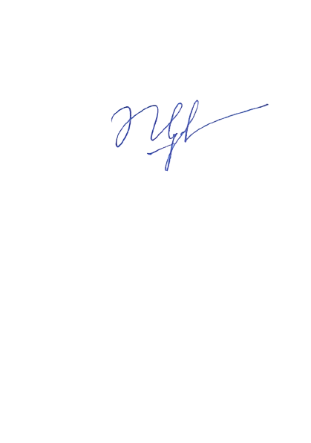  Vũ Quế Nga

